ФГБОУ ВО

«Заполярный государственный университет им. Н.М. Федоровского»

Кафедра __ИСиТ__

Специальность __ИЭ-21__

ОТЧЕТ

о выполнении лабораторной работы №2

Выполнил:

Чирин Ю. А.

Дата:

«17 » апреля 2023 г.

*Чирин Ю. А. ИЭ-21*

**Лабораторная работа №2**

**Тема:** SQL. Таблицы.

**Цель работы:** Получение практических навыков работы с СУБД и языком SQL (создание и изменения таблиц).

**Задание:**

**1)** В созданной на предыдущей лабораторной работе базе данных дополните таблицы ограничениями CHECK, DEFAULT, NOT NULL, UNIQUE, PRIMARY KEY, FOREIGN KEY;

**2)** внести изменения в схему базы, используя операторы ALTER TABLE; и DROP TABLE;

**3)** создайте новую таблицу (не менее трех полей);

**4)** добавьте в нее новый столбец;

**5)** удалите второй столбец из новой таблицы;

**6)** удалите все таблицу;

**Коды операций:**

**1.** ALTER TABLE results

ADD COLUMN exam_scores INTEGER DEFAULT 0;

ALTER TABLE results

ADD CONSTRAINT exam_scores CHECK (exam_scores>=0 AND exam_scores<= 100);

ALTER TABLE students

ADD COLUMN age INTEGER NOT NULL;

ALTER TABLE teachers

ADD COLUMN age INTEGER NOT NULL;

ALTER TABLE controllers

ADD COLUMN age INTEGER NOT NULL;

**2.** ALTER TABLE students

ADD COLUMN first_name character varying(50);

ALTER TABLE students

ADD COLUMN last_name character varying(50);

ALTER TABLE students

DROP COLUMN name;

DROP TABLE controllers;

**3.** CREATE TABLE controllers

(

controller_id int PRIMARY KEY,

first_name character varying(50) NOT NULL,

last_name character varying(50) NOT NULL,

age INT NOT NULL,

blank_id INT NOT NULL,

FOREIGN KEY (blank_id) REFERENCES blanks(blank_id)

)

**4.** ALTER TABLE controllers

ADD COLUMN date DATE NOT NULL;

**5.** ALTER TABLE controllers

DROP COLUMN first_name;

**6.** DROP TABLE controllers;

**Скриншоты выполненных операторов:**

**1.**

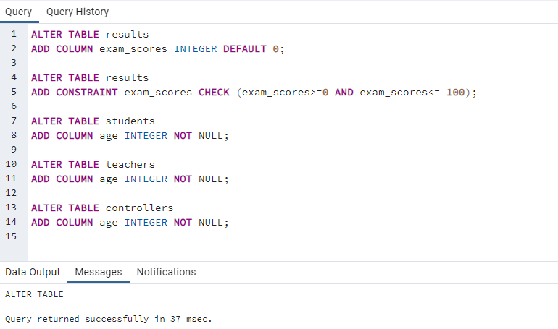

**2.**

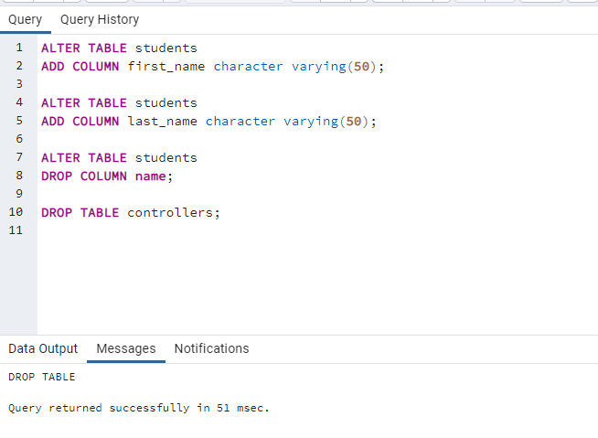

**3.**

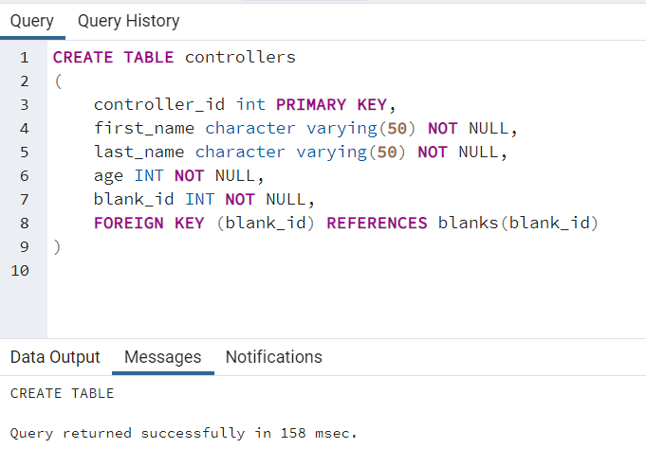

**4.**

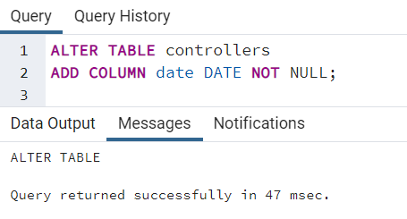

**5.**

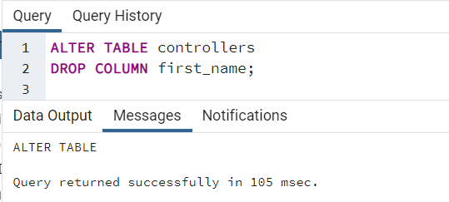

**6.**

